

AICA-Azienda Idrica Com. Agrigentini Protocollo Interno
PRT-0034657-2022 del 22/06/2022

Ilffll 11111!11111111111 11!11111111111111

Verbale della riunione del 06/06/2022 - Istituzione Consulta ex art. 48 Statuto A.I.C.A.

L'anno 2022, il giorno 6 giugno alle ore 15:15, presso i locali della sede di A.I.C.A. si sono riuniti in modalità mista (in presenza ed in video conferenza), giusta nota del 19/05/2022 (PRT-0028065-2022), il Presidente del Consiglio di Amministrazione di A.I.C.A. Dott. Gerardino Castaldi ed il consigliere Dott. Osvaldo De Gregoriis ed i rappresentanti delle associazioni che hanno inoltrato richiesta di adesione all'organo della Consulta (come da elenco firme allegato).
Partecipa, altresì, alla riunione, su richiesta del Presidente Castaldi, l'avv. Sebastiano Maurizio Timineri, dell'ufficio legale di A.I.e.A. e la D.ssa Brigida Salamone, chiamata dal Presidente Castaldi a svolgere la funzione di segretario verbalizzatore.
Il presidente Castaldi dà il benvenuto ai presenti e preliminarmente comunica loro che in data 31/05/2022 (PRT-0030207-2022) è pervenuta tramite pec la richiesta di incontro e partecipazione alla odierna riunione da parte dell'onorevole Michele Sodano.
Di comune accordo i rappresentanti delle associazioni accolgono la sopra indicata richiesta e, pertanto, partecipa altresì alla riunione il Sig. Livio Cavaleri, collaboratore dell'onorevole Sodano.
Successivamente il Presidente Castaldi fa una breve premessa riepilogando le fasi che hanno portato alla costituzione dell'organo della Consulta, dalla fase della pubblicazione sul sito istitu zionale aziendale dell'avviso alla fase dell'istruttoria e successivo insediamento.
Rappresenta la necessità che la Consulta si doti di un proprio regolamento interno e proceda con la nomina del Presidente e dei due Vicepresidenti, così come previsto dall'art. 48 dello Statuto di A.I.C.A.
Dopo questa breve premessa, chiede se ci sono interventi.
Prende la parola il Dott. La Rosa, Presidente regionale della Federconsumatori Sicilia, per lamentare il fatto che alcune associazioni non sono in possesso dei requisiti richiesti dal bando per partecipare alla Consulta.
A questo punto, interviene l'avv. Catania, Presidente dell' associazione "A testa Alta", secondo il quale occorre garantire alle associazioni che ne hanno fatto richiesta ampia partecipazione all'organo.
Alle ore 15:53 il Dott. Alfio La Rosa, il Dott. Fabrizio Raso ed il Dott. Livio Sutera Sardo, rappresentanti rispettivamente delle seguenti associazioni: Federconsumatori Sicilia, Centro Consumatori Italia e Assoconsum Agrigento abbandonano la seduta poiché contrari alla decisione di ammettere alla Consulta tutte le associazioni che hanno inoltrato istanza di adesione.
Su richiesta del Presidente Castaldi interviene l'avv. Timineri per rappresentare che l'odierna riunione è stata indetta dopo aver definito la fase dell'istruttoria, consistente nell'accoglimento delle istanze di adesione pervenute da parte delle associazioni convocate e nella valutazione sia della documentazione allegata alle succitate istanze sia della successiva documentazione inviata in riscontro alla richiesta di integrazione. Aggiunge, inoltre, che una volta costituito l'organo della Consulta, quest'ultima dovrà dotarsi di un proprio

AICA -AZIENDA IDRICA COMUNI AGRIGENTINI
Sede legale: via Trinacria 1 - 92021 Aragona (AG) http://aicaonline.iU- pec: pec.aica@pec.it
P '.! I/ :eJ c;>dice ,Fiscale: 03021250844
SERVIZIO CLIENTI: Tel. +39 0922 441 539 I +39 0922 18 35 793

Fax: +39 0922 441 877 - e-mail:info@aicaonline.it
Numero Verde Pronto Intervento: 800 600 309
Numero Verde Nuovi Allàccianie,;iti e.disattivazion:i 800 555 506

_., · :.· -
. . . . ·.. . ._ _.:, . . .

regolamento interno atto a stabilirne il funzionamento e criteri di ammissione di eventuali ulteriori associazioni che potrebbero inoltrare richiesta di adesione.
Ritiene, inoltre, che eventuali rimostranze in merito al fatto che alcune associazioni non sono in possesso dei requisiti richiesti per partecipare alla Consulta, si sarebbero dovute segnalare in data antecedente all'odierna riunione che, specifica, ha l' esclusivo obiettivo di porre le basi per la relativa istituz ione in ottemperanza alle norme statutarie.
A tal proposito, interviene l' avv. Di Miceli per ribadire l' importanza dell' istituzione della Consulta e della predisposizione di un regolamento interno che ne disciplini il funzionamento e l' organizzazione.
Il Dott. Giuseppe Di Rosa, rappresentante dell' associazione Codacons, condivide l' intervento dell'avv. Di Miceli.
Prende la parola il consigliere De Gregoriis per rappresentare il fatto che la scelta di A.I.C.A. è stata quella di non precludere la partecipazione alla Consulta ad alcune associazioni, considerato il fatto che tutte le associazioni che hanno inoltrato istanza di adesione si sono adoperate per la tutela di interessi diffusi, della collettività.
Atteso che l' org ano della Consulta è di fondamentale importanza per l'azienda A.l.C.A., invita i rappresentanti delle associazioni presenti ad una collaborazione quanto più possibile fattiva per la difesa del bene comune.
Per tale ragione, ritiene opportuno che la Consulta si doti preliminarmente di un proprio regolamento interno e condiviso da tutti e che si proceda poi con la nomina del Presidente e dei due Vicepresidenti, in ottemperanza a quanto previsto dallo Statuto.
Il Dott. Alvise Gangarossa, coordinatore dell'Associazione Titano, ritiene che il regolamento interno alla Consulta debba stabilire le modalità attraverso cui eventuali ulteriori associazioni, qualora ne ravvisassero la necessità, possono entrare a far parte dell' organo.
Secondo l'avv . Catania, Presidente dell' Associazione " A Testa Alta", il regolamento deve garantire massima neutralità alla Consulta.
L' avv. Di Miceli illustra brevemente ai partecipanti alla riunione da remoto, ossia il Sig. Licari, rappresentante legale dell' associazione Ethikos, il Sig. Licata, segretario dell'associazione Comitato Civico Cantavenera, l' Avv Scaduto, presidente dell'associazione Centro Studi De Gasperi ed il Dott. Lombardo, rappresentante dell'associazione Mareamico, gli interventi pregressi e fa presente che i rappresentanti delle associazioni: Federconsumatori Sicilia, Centro Consumatori Italia e Assoconsum Agrigento, hanno ritenuto di non dover partecipare più alla riunione, non condividendo la decisione di voler ammettere alla Consulta tutte le associazioni che hanno inoltrato la richiesta di adesione.

AICA - AZIENDA IDRICA COMUNI AGRIGENTINI
Sede legale: via Trinacria 1 - 92021 Aragona (AG) http://aicaonline.iU- pec: pec.aica@pec.ti
Partita IVfl e çad.Ìc:e Fis cale: 03021250844
-:-·· ;:_,, . . .
. . . .

SERVIZIO CLIENTI: Tel. +39 0922 441 539 I +39 0922 18 35 793

Fax: +39 0922 441 877 - e-mail: info@aicaonline.it
Numero Verde Pronto Intervento: 800 600 309
Nume ro Verde Nuo,v. i All ac.ci amenti e di.sa tt ivazioni : 800 555 506
•;.:

Più nel dettaglio, rappresenta che, a parere delle tre associazioni sopra indicate, le uniche associazioni ammissibili sono quelle che si sono adoperate per la ripubblicizzazione del servizio idrico e che, pertanto, risultano in possesso della certificazione rilasciata dal Forum Siciliano per l'acqua pubblica.
Alla luce di quanto accaduto, l' avv. Di Miceli chiede ai partecipanti se intendono rinviare la riunione o procedere con la votazione del Presidente e dei due Vicepresidenti.
A questo punto, interviene da remoto il Sig. Salvatore Licari, legale rappresentante dell'Associazione Ethikos Aps, per manifestare preliminarmente il suo rammarico per lo spiacevole fatto accaduto e propone ai presenti di procedere con la votazione.
L' avv. Scaduto ritiene che sarebbe opportuno cercare una mediazione e garantire la più ampia partecipazione alla Consulta a tutte le associazioni.
Il Sig. Lo Vato condivide la decisione di procedere con le votazioni ed indica l'avv. Di Miceli quale presidente.
Di comune accordo, si stabilisce di procedere con la votazione per appello nominale del Presidente e dei due Vicepresidente.
Non risulta più presente da remoto, a causa di problemi di connessine, il Dott. Lombardo Claudio,
rappresentante dell'associazione Mareamico, il quale, petanto, non partecipa alla votazione.
AH'unanimità dei presenti viene nominato Presidente l' avv. Di Miceli Giuseppe dell' Associazione Konsumer Italia-Regione Sicilia sede di Agrigento.
I candidati che si sono resi disponibili ad assumere la carica di Vicepresidente sono: il Sig. Lo Vato, rappresentante del)'Associazione Agrigento Punto e a Capo, il Sig. Licari, legale rappresentante dell'associazione Ethikos ed il Sig. Di Rosa, rappresentante dell'associazione Codacons.
L'Avv. Di Miceli ritiene opportuno astenersi dalla votazione dei due Vicepresidenti.
Si passa, pertanto, alla votazione per appello nominale e, con il risultato di seguito riportato: Sig. Emanuele Lo Vato n. 5 voti,
Sig. Salvatore Licari n. 5 voti, Sig. Giuseppe Di Rosa n. 2 voti,
sono eletti Vicepresidenti della Consulta il Sig. Emanuele Lo Vato ed il Sig. Salvatore Licari.
Il Presidente Castaldi dichiara sciolta la seduta alle ore 17:45.

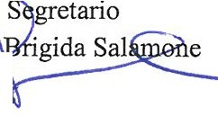
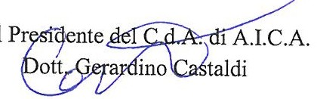
g.

AIC A - AZIENDA IDRICA COMUNI AG RIGENTINI
Sede legale: via Trinacria 1 - 92021 Aragona (AG) http://aicaonline.iU- pec: pec.aica@pec.it
Par,ti.ta l'j A_e Coqic Fi$Cale: 03021250844

SERVIZIO CLIENTI: Tel. +39 0922 44 1 539 I +39 0922 18 35 793

Fax: +39 0922 441 877 - e-mail: info@aicaonline.it
Numero Verde Pronto lnterverto: 800 600 309
Numero Verde Nuovi Allacciamen i e d.isattivazioni: 800 555 506
.
. ·. • .
·: : -; :
.

ELENCO PRESENZE ISTITUZIONE CONSULTA Al SENSI DELL'ART. 48 STATUTO A.I. C.A RIUNIONE DEL 06/06/2022

ASSOCIAZIONE

ETHIKOS APS

NOMINATIVO

S f.\ LV/:\ìo R. t L \ C r-i G, V c

CARICA

LE6-Alt RAPr'"E, iJ'ìA. J-;-E

TITANO AGRIGENTO PUNTO E A CAPO
LV, s E u ALG-1{_ .s_sA--_ e ()o (<..h,1 tJ ,-0_ ì 0 RJS
E'lfttf.lv U?-l 0- l-0 V4 ({IO t! <P

··e -Lz , j.., _ }

CODACONS
&) l cJ -EJ f <A'
, w
FEDERCONSUMATORI SICILIA

ASSOCONSUM AGRIGENTO
f..A
ç) U \ Il 1\/'6-
Pr,U R cz..<0
L \V/->
- M rt ._ cEc . Tf<A rP t;N, ,l

-zie,

INTE R.CO.PA

CENTRO CONSUMATORI ITALIA
{), fiA t 1 · 0

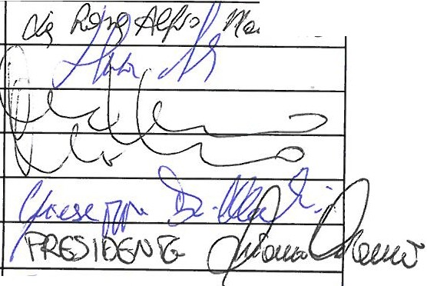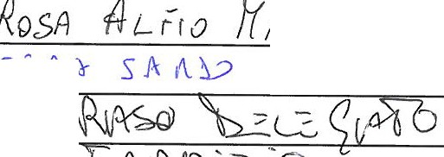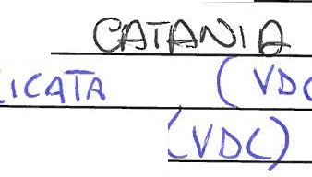
KONSUMER SICILIA AGRIGENTO A TESTA ALTA
COMITATO CIVICO CANTAVENERA CENTRO STUDI DE GASPERI MAREAMICO
G-tUS 6-Pfé
tj /'1S\D l /..:xJ

A S.1,t.Jc.
V'J , 5CA Ji.:'.:)
(. <. A lJ D , o
b I H(Cll:l l
e
L t:J rli>All.})0

StG'- ET R \ o
t'f\Eç l b N\-
Vbc

